前端：
本介绍旨在对于后续的网页设计起定性指导作用，分为网页需求功能/网页结构 两部分
网页需求功能：
此网页为前后端分化网页，需要能：
一.为浇水项目的单片机提供初始的指导资料包
浇水机器硬件使用esp32C3芯片，与用户设备通过蓝牙连接，详细而言，即在单片机与用户设备连接上后，通过成功的握手建立连接，再根据用户填入在网页里的内容信息，进行处理，给出一些对于单片机内部公式所用数据的个性化改动，发回给单片机
故需要：
1. 对于蓝牙信号的识别，握手
2. 对于芯片传来数据的解码分析与处理
3. 对于后端的数据库的调用，与前段用户填入的数据的匹配
4. 需要传出的数据的编码处理与加密

二.查询单片机所测得现今数据与一周以内的历史数据
详细流程：
浇水机器硬件每两小时自动唤醒一次取数据，而用户需要查看数据时，可以通过按钮临时唤醒单片机，查看上一次测得的数据以及唤醒后立即测得的数据。
网站需通过蓝牙连接，同步芯片内存储数据至首页的数据实时查看面板。
除此之外还需在面板中单独插入一个按钮点击展开一个页面，用于查看一周以内的所有历史数据。（同样，这些数据也是存储在芯片缓存内，不上传到服务器，即用即问）

三.对于产品进行介绍说明，以及对于产品进行操作指导
在首页设置一个按钮，展开后展示产品介绍，用简短语言介绍产品用处，工作原理等等（后续有要求再进行修改），另外包含一个允许用户自由转向的硬件3d模型，暂时可以用图片代替。
网页结构
- 首页：
-使用three js 3d的可自由转向的硬件3d模型展示（暂时可以先使用图片代替）
-在侧边的快速跳转接口，需要能够分别跳转以下三页面：
  - 产品介绍页面
  - 个性化库编译页面
  - 硬件情况查看页面

- 子页面：
- 硬件情况查看页面：
实时查看机器数据的面板。在连接esp32的蓝牙以前不显示数据，提醒用户连接蓝牙。在连接成功以后检查是否能正常握手，如果正常，按照esp32提供的数据实时更新。
  - 设备信息展示：设备 ID、固件版本、当前模式、植物配置。
  - 传感器展示：温度、湿度、土壤 ADC、雨量 ADC、浇水需求值。。
  - 拓生页面按钮
增加一个对应的托生页面，需要能查看近期记录的数据
展开后，页面访问esp32的内存，查看一周以内测得的历史数据并进行处理转译，转为用户能看懂的内容，并根据数据生成一些对应的展示用图表以凸显近期数据变化

- 个性化库编译页面：
要求模仿“ios设置”相似的面板结构，用户根据自身情况输入调整的信息，包括但不限于：植物，地点/国家，花盆或地栽方式，花盆大小，光照条件，是否无人值守，水源描述等，交由后端处理，后端把处理好的数据通过蓝牙连接发给esp32，修改其数据。

- 产品介绍页面
放一个随机图片，暂时先空着
后端
后端总体定位
后端主要负责用户管理、设备管理、个性化配置计算、外部环境数据查询、系统服务以及维护状态监控。

ESP32 与后端的数据边界
项目中所有设计到的数据，都可以明确分为“设备运行数据”和“网站管理数据”两类。
1. 设备运行数据：
• 温度、空气湿度、土壤 ADC、雨量 ADC、浇水需求值等传感器数据，只长期保存在 ESP32-C3 内部 Flash中，即用即取
• ESP32 默认每 2 小时唤醒一次，完成测量、本地计算和数据写入后重新进入 Deep Sleep。
• 用户需要查看数据时，由外置按钮唤醒 ESP32，再通过 BLE 临时读取当前数据和历史数据。
2. 网站（后端）管理数据：
- 用户提交的个性化配置的临时存储
- 个性化配置说需要的参数的存储
- 个性化配置说需要的API服务的配置与调用
- 个性化配置说需要的数据再处理
- 与设备的握手协议信息，传入/传出的数据的解码与加密
- 必要的系统运行日志和维护信息。

设备运行与实时查看流程
由于项目主要应用于网络状况不稳定的植物种植区，ESP32 不以持续联网为前提。设备的默认工作循环如下：
ESP32 Deep Sleep → 每 2 小时唤醒 → 读取传感器 → 本地计算 → 写入内部 Flash → 再次 Deep Sleep
用户需要查看数据时，通过设备外置按钮主动唤醒 ESP32。ESP32 启动 BLE 服务，用户手机或电脑建立 BLE 连接，完成握手后读取当前数据和 Flash 中的一周以内历史数据。网页前端负责解析、转换并以图表或文字形式展示。
因此，BLE 是“用户设备 ↔ ESP32”的本地通信方式，而 HTTPS 是“用户设备 ↔ 后端”的互联网通信方式。后端不直接参与 BLE 通信。

完整的esp32个性化数据的操作流程为：
用户填写信息 → 交与前端 → Backend API → 基础规则/植物库匹配 → 必要时查询外部 API → 计算个性化参数 → 生成 Configuration → 返回前端 → 通过 BLE 发送 ESP32。

后端负责生成设备所需的配置，而 ESP32 负责保存配置并在本地执行运行公式。这样即使设备所在环境没有互联网，已经下发的配置仍然可以正常使用。

外部环境 API
使用 Open-Meteo 等第三方 API 获取地点相关的海拔、降水、平均湿度、日照时长等环境参考信息，以辅助生成个性化配置。
后端可以对相同地点的环境参考数据进行短期缓存，以减少重复 API 请求。

历史数据查看
历史数据仍然限定为 ESP32 内部保存的一周以内数据。用户点击历史数据按钮后，通过 BLE 从 ESP32 Flash 读取数据，再由网页前端完成数据解析、单位转换、用户友好化处理和图表绘制。
推荐的数据结构可以采用时间戳 + 传感器值的形式，例如：timestamp、temperature、humidity、soil_adc、rain_adc、water_need。这些记录不需要上传后端。

后端数据库建议结构
第一阶段建议保持数据库简单，仅保存网站运行所必需的信息。
Configurations — id, device_id, config_version, plant_type, location, growing_method, pot_size, light_condition, water_source, config_data, created_at；个性化配置，不保存传感器历史
SystemLogs — id, level, service, message, created_at；系统维护日志

后端 API 建议
POST /api/configurations/generate — 根据用户输入生成个性化配置
GET /api/configurations/{id} — 读取已生成配置
POST /api/configurations/export — 导出配置
POST /api/configurations/import — 导入配置
GET /api/admin/health — 维护者查看系统健康状态
GET /api/admin/stats — 维护者查看系统统计信息
GET /api/admin/logs — 维护者查看系统运行日志

维护者快捷查看
增加独立的管理员 System Dashboard，例如 /admin/system。该页面用于判断后端系统是否正常运行。重要：进入后端需要输入特定密钥，这里暂定密钥为6767
• Backend API：HEALTHY / DOWN
• Database：HEALTHY / DOWN
• Authentication：HEALTHY / DOWN
• Configuration Service：HEALTHY / DOWN
• External API：HEALTHY / DEGRADED
• Registered Users / Devices：当前数量
• API Response Time：当前接口响应时间
• Server Uptime：服务器运行时间
• CPU / RAM / Disk：服务器资源占用
• Errors in 24h：过去 24 小时错误数量
• Recent Logs：最近系统异常或重要操作
维护 Dashboard 的目标不是让维护者查看用户的植物数据，而是让维护者能够快速回答：“后端是否在线？”、“哪个服务出现问题？”、“问题从什么时候开始？”以及“系统资源是否异常？”

完整系统架构
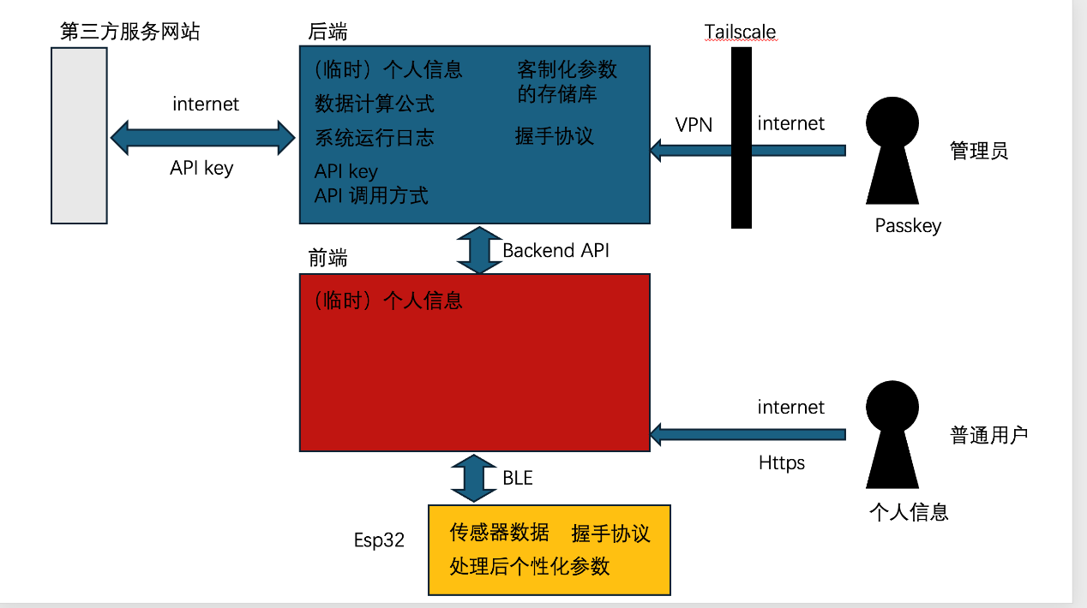
其中，用户手机/电脑是连接网站、后端和 ESP32 的桥梁。ESP32 不需要因为项目部署环境的网络条件不同而自行连接当地网页，从而避免 Wi-Fi 配置、网络兼容性和弱信号带来的额外复杂度。

后端在整个系统架构中承担着配置服务、业务逻辑处理与系统状态监控的核心职责。具体表现为：

- 服务前端交互：通过基于 HTTPS 的 REST API 接口与前端进行双向通信，全面负责配置计算、配置数据的响应获取以及各项底层系统服务的运行与支持。

- 支持运维管理：为管理员提供专属的 HTTPS 访问通道与 Admin Dashboard（管理后台），用于实时调取和监控后端的整体运行状态。

- 保持硬件解耦：后端与 ESP32 终端设备之间不进行任何直接通信，确保 ESP32 依靠内部 Flash 保存历史数据并依靠 BLE 与前端交互，从而完全具备独立的离线运行与控制能力。

